**Video Responsive en jQuery Mobile:**

El problema de los ***iframe*** es que no suelen ser responsive. (Videos insertados de Youtube, mapas de google, aplicaciones de terceros, etc)

Para poder adaptarlos a cualquier dispositivo y darles un comportamiento ***responsive***

necesitamos hacer algunos cambios en las **CSS** y en el documento **HTML.**

## **Landscape:**

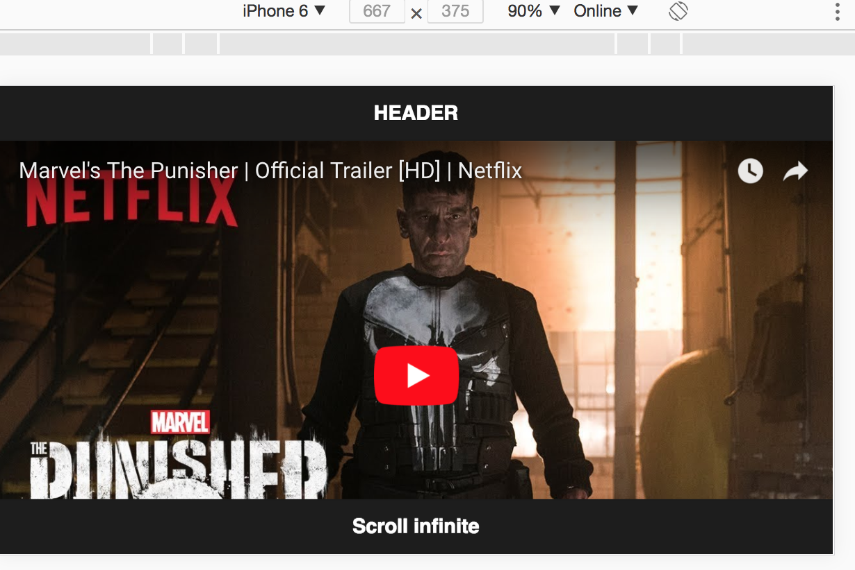

En el código adjunto, podeis observar la sencilla CSS y los cambios realizados al HTML:

## **Portrait**



Codigo:

<!DOCTYPE html>

<html>

<head>

<meta charset="utf-8">

<title>Video en app</title>

<meta name="viewport" content="width=device-width, initial-scale=1">

<link rel="stylesheet" href="http://code.jquery.com/mobile/1.4.5/jquery.mobile-1.4.5.min.css"/>

<!--CSS que le dice a todos iframe con la etiqueta video que sean RESPONSIVE-->

><link rel="stylesheet" type="text/css" href="video.css">

<script src="http://code.jquery.com/jquery-2.0.0.min.js"></script>

<script src="http://code.jquery.com/mobile/1.4.5/jquery.mobile-1.4.5.min.js"></script>

</head>

<body>

<div data-role="page">

<div data-role="header" data-theme="b"><h1>HEADER</h1></div>

<!--iFrame dentro del contenido (puede ser dentro de un DIV independiente aplicándole la Clase que hemos definido en las CSS)-->

<div data-role="main" data-theme="b" class="video">

<iframe width="375" height="315" src="https://www.youtube.com/embed/lIY6zFL95hE" frameborder="0" allowfullscreen></iframe>

</div>

<div data-role="footer" data-position="fixed" data-theme="b"><h4>Scroll infinite</h4></div>

</div>

</body>

</html>

## CSS:

.video {

position: relative;

padding-bottom: 56.25%;

overflow: hidden;

}

.video iframe {

position: absolute;

display: block;

top: 0;

left: 0;

width: 100%;

height: 100%;

}

Recursos: [danimcasas](http://danimcasas.com/)

Mail: danimcasas@arewebcn.com